5 веществ, недостаток которых ослабляет иммунитет

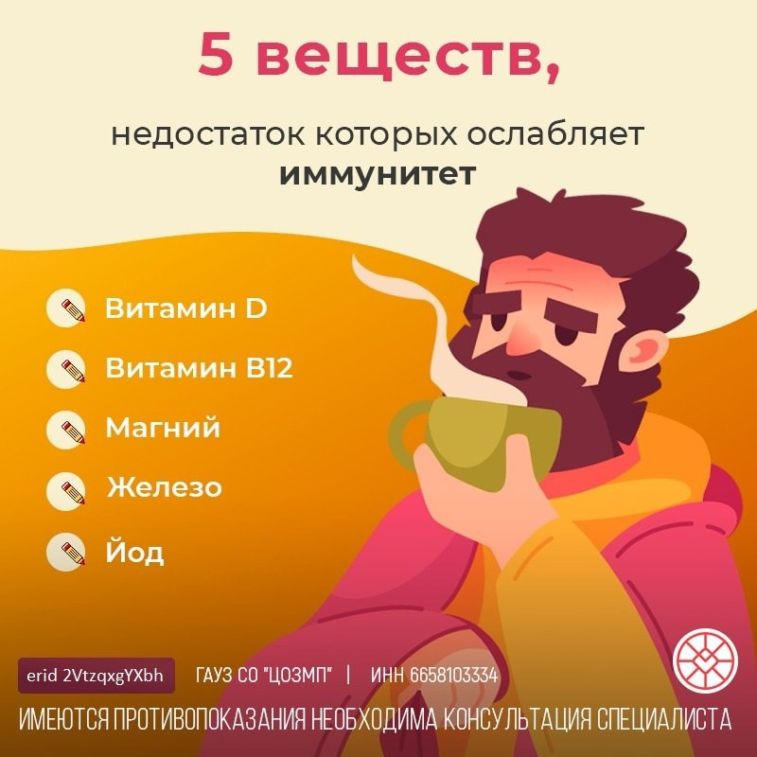

Иммунитет — это природный механизм защиты нашего организма от болезней. Если иммунная система ослаблена, организм становится уязвим к заболеваниям. И это время, чтобы уделить внимание приему витаминов.

Витамин D

Принимает участие в регуляции иммунитета. Помогут восполнить его прогулки под солнцем, потребление морской рыбы.

Витамин B12🥛

При дефиците - нарушение процесса кроветворения, функций нервной системы. Восполнить запасы помогут мясные и молочные продукты, бобовые и крупы.

Магний

Недостаток приводит к снижению иммунитета, депрессиям. Содержится в листовой зелени и зеленых овощах, орехах, крупах и бананах.

Железо

Дефицит не дает организму сформировать полноценный иммунный ответ на патогенные воздействия. Источники - мясо, печень, яйца, бобовые.

Йод

Дефицит приводит к респираторным заболеваниям с осложнениями. Источники - морская капуста, морепродукты, йодированная соль.